УТИЛИЗАЦИЯ ШЛАКОВ МСЗ№4 (Г. МОСКВА): ПРОБЛЕМЫ И МЕТОДЫ ИССЛЕДОВАНИЯ

Выполнил ученик 11 класса Прохоров Георгий Михайлович

Москва 2020
СОДЕРЖАНИЕ
Введение……………………………...……………………………………………3
Глава 1. Обзор и анализ литературных источников об утилизации образующегося шлака при сжигании ТКО……………………………………...4
1.1 Общая характеристика зольного шлака и летучей золы…………………...4
1.1.1 Физические особенности ………………………………………………...4
1.1.2 Морфологический состав………………………………………………...7
1.1.3 Химический состав……………………………………………………....11
1.2 Факторы, влияющие на состав шлака при термической обработке ТКО..14
1.3 Современные методы утилизации зольного шлака и летучей золы (международный опыт)………………………………………………………….16
1.3.1 Строительство автомобильных и железных дорог…………………….20
1.3.2 Создание высококачественных строительных материалов……...……22
Глава 2. Объекты и методы исследования……………………………………..25
2.1 Объект исследования………………………………………………………..25
2.2 Методы исследования……………………………………………………….28
2.3. Методики исследования…………………………………………………….34
Глава 3. Анализ результата экспериментальных исследований по возможности экстрагирования ионов тяжелых металлов из шлака и летучей золы……………………………………………………………………………….39
Заключение……………………………………………………………………….51
Список литературы………………………………………………………………53

Введение
Актуальность темы. Сжигание твердых коммунальных отходов является одним из основных методов утилизации ТКО, так как он позволяет уменьшить массу отходов и их объем. Поэтому можно говорить о том, что с точки зрения эффективности и экономических затрат термическая обработка с использованием вихревого сжигания является наиболее целесообразным методом.
Однако, при сжигании твердых коммунальных отходов на мусоросжигательном заводе образуется углеродистый остаток в виде зольного шлака и летучей золы, что является острой проблемой на МСЗ №4. В настоящее время шлак время от времени утилизируется подрядчиком, который вывозит его с завода не регулярно.
Цель работы. Оценить экспериментально токсичность зольного шлака и летучей золы, образующихся на МСЗ№4 и выбрать наиболее эффективный метод для утилизации образующихся на заводе золошлаковых отвалов.
Для решения цели были поставлены следующие задачи:
- Проанализировать состав шлака (по фондовым материалам и литературным данным),
- Отобрать пробы и провести экспериментальные исследования токсичности зольного шлака и летучей золы методом биотестирования,
- Провести экспериментальное определение концентраций тяжелых металлов в шлаке (методом абсорбционной спектроскопии),
- Провести анализ существующих технологий утилизации шлака,
- Провести экстракцию ионов тяжелых металлов (меди, цинка, хрома) из шлака, и оценить эффективность применения метода гальванокоагуляции для их концентрации.

Глава 1. Обзор и анализ литературных источников об утилизации образующегося шлака при сжигании ТКО
1.1 Общая характеристика летучей золы и зольного шлака.
Неотъемлемыми составляющими негорючих остатков сгорания в печи для сжигания мусора являются летучая зола и зольный шлак. Сжигание отходов на колосниковой решётке стало причиной возникновения проблемы.
Процесс сжигания позволяет сократить количество ТКО примерно на 70% по массе и на 90% по объему, что делает его выгодным для обработки больших объемов и потенциально опасных элементов, содержащихся в ТКО. Из произведенных остатков 80-90% составляет донная зола, а остальное-летучая зола и другие отложения.
Данная проблема связана с опасностью, которой подвергается окружающая среда. В процессе сжигания создаётся очень много золы. Примерно 250 кг печной золы, 30 кг золы с фильтров и 700 г золы уноса приходится на 1 тонну отходов. Вся образовавшаяся в результате процесса горения зола состоит из не полностью сгоревших отходов. В её состав также входят огромное количество высокотоксичных органических соединений, среди которых преобладают диоксины и другие полиароматические углеводороды, а также тяжёлые металлы. В природе данные соединения концентрируются в пищевых цепочках, и их можно обнаружить, например, в продуктах сельского хозяйства, которые произвели из растений, выращенных недалеко от мест сжигания.

1.1.1 Физические особенности
Шлак - зернистый материал. Материал состоит из частиц неправильной формы и пористой микроструктуры, что приводит к более низкой плотности и более высоким абсорбционным свойствам по сравнению с естественным заполнителем. Остаточная органическая фракция остается в шлаке после сжигания, хотя высокотемпературное сжигание должно обеспечить содержание органики ниже желательных пределов, для того чтобы использовать в дорожном строительстве.
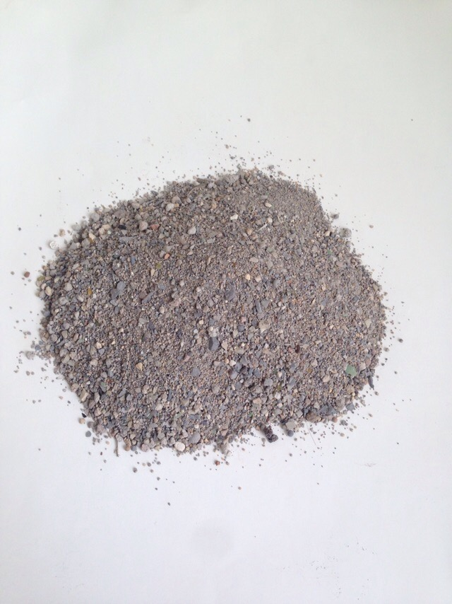
Рис. 1. Зольный шлак
В своей образовавшейся форме зольный шлак содержит элементы размером до 100 мм, хотя стандартный процесс сортирования обычно максимально извлекает крупногабаритную фракцию. Как несвязанный зернистый материал в дорожном строительстве, эти отобранные образцы зольного шлака, кажутся подходящими для гранулометрических пределов сортировки несвязанных смесей при условии незначительных изменений время от времени. Зольный шлак, как правило, подвергается дальнейшему грохотанию для выборки основных компонентов требованиям к гранулометрическому составу [26].
Внешний вид летучей золы схож с пылью, которая при увеличении с помощью микроскопа выглядит как серые большие круги. Масса летучей золы очень небольшая, в воде она не тонет [8].
Рис. 2. Летучая зола
Благодаря использованию Единой системы классификации почв, зольный шлак был отнесен классу Песок гравелистый, песок пылеватый или плохо фракционированный песок с илом. Согласно Государственной ассоциации транспорта (AASHTO), образцы зольного шлака попадают в категорию А-1, что относится к рангу ‘отлично-хорошо”. Было сообщено о непластичном поведении зольного шлака, которое может принести пользу материалам по параметру прочности. Сухая плотность материала аналогична типичным значениям для илистых песков, тяжелых глин и каменноугольной золы, хотя и ниже, чем для природного песка и гравия.
Плотность металлических компонентов, таких как железо, значительно выше, чем природные минералы, и поэтому переменный состав тяжелых металлов зольного шлака способствует изменчивости сухих плотностей. Минимизация органического содержания золы также увеличивает максимальную [23].
Зольный шлак, образовавшийся в результате сжигания твёрдых коммунальных отходов, является гетерогенным материалом, который состоит из остаточных компонентов и зольной фракции. Остаточные компоненты, в свою очередь, преимущественно состоят из керамики, фрагментированного стекла и фрагментов изделий из металла. Длины частиц донной золы – 10-40 мм.
Средний удельный вес шлака равен 2.3, что является ниже типичных значений для природного песка, для которого плотность приблизительно равна 2.65. Связь между удельным весом / плотностью частиц и насыпной плотностью наводит на мысль о том, что шлак является пористым материалом [23].
Абсорбционные свойства зольного шлака значительно выше типичных природных, например, 1-3% для песка. Это еще раз свидетельствует о ненадежности этого материала. Адсорбция шлака также увеличивалось по мере увеличения дисперсности за счет увеличения площади поверхности частиц [22].

1.1.2 Морфологический состав
Строение частиц золы, которые образуются в процессе сжигания, а также текстура их поверхности оказывают влияние на характер взаимодействий золы при образовании отложений. Морфология частиц главным образом определяет и возможности, связанные с расширением использования золы в качестве техногенного сырья, ценность которого считается высокой, при том что уровень использования золошлаковых отходов пока ещё остаётся невысоким в отечественной практике, так как перерабатывается примерно 7% от объёма производимых золошлаковых материалов. Это что касается количества. А что касается качества, то состояние использования золошлаковых отходов также не развивается с требуемой скоростью и постоянством: в подавляющем большинстве случаев, они утилизируются посредством технологий, таких как отсыпка оснований дамб, строительство автомобильных дорог, как добавка в бетоны, где потенциальные возможности данного вида сырья реализуются лишь частично.
Материал, содержащий частицы неправильной формы с шероховатой текстурой поверхности и пористой микроструктурой. Чешуйчатые частицы, как правило, имеют более низкую прочность при своем меньшем размере, хотя неравномерная текстура поверхности должна быть полезной для предотвращения скольжения частиц под нагрузкой, что приводит к высоким углам трения и деформации при движении. Частицы неправильной формы также могут препятствовать компактности материала, хотя при использовании в поверхностном слое дорожных покрытий грубая текстура должна способствовать свойствам сопротивления скольжению.
Частицы в составе золы неоднородны и по текстуре поверхности, и по форме, причём данная неоднородность продолжает сохраняться в различных группах размерных фракций. Тем не менее, вся совокупность частиц делится на следующие типы:
- Частицы осколочной формы и частицы, оплавленные не полностью;
- Магнитные частицы различных диаметров, образовавшиеся в результате затвердевания расплавленных частиц, взвешенных в потоке дыма.
Рис. 3. Морфологический состав зольного шлака.
Рис. 4. Железный скрап.
Не менее 1/5 части массы летучей золы и зольного шлака приходится на сфероиды (магнитные частицы), которые образовались в процессе затвердевания из расплавленного состояния. Остальная часть – частицы, имеющие сферическую форму, пустотелые и полнотелые, и имеющие осколочную форму, оплавленные по большей части частицами кварцевыми. При этом по большей части химический состав частиц – это оксиды кремния, железа и алюминия, при этом общее содержание других оксидов составляет примерно от 3% до 5% [26].
Зола легко разделяется на 3 группы частиц, которые в силу специфики своего состава и морфологии обладают разными возможностями для утилизации в дальнейшем, с помощью методов сепарации по магнитной восприимчивости и плотности:
Железистые частицы с высоким уровнем плотности – сырьё, которое извлекается с целью применения в технологиях, в основе которых лежат процессы агломерации, а также для металлургического передела. Наибольшую долю магнитной фракции составляют сфероидные частицы I типа, в фазовом составе которых преобладают магнетит (Fe2O4) в смеси с гематитом (Fe2O3) либо твердый раствор (Fe3Al5)O4. Присутствие последнего обнаруживается по смещению дифракционных максимумов в область малых углов отражения. При этом химический состав частиц представлен в основном оксидами железа, алюминия и кремния, тогда как суммарное содержание других оксидов находится на уровне 3…5 мас.%. Структура таких частиц сложена дендритными кристаллами с развитыми осями второго и третьего порядка, распределенными в стекловидной матрице, близкой по своему составу к фаялиту (Fe2SiO4). При травлении частиц в 0,1 N растворе плавиковой кислоты стеклообразная матрица растворяется, и первичные кристаллы хорошо наблюдаются в поверхностном слое. С увеличением времени травления количество растворенного стекла увеличивается, а частицы распадаются на отдельные составляющие их дендритные кристаллы, представленные смесью фаз Fe3O4 с Fe2O3. Поскольку кальций главным образом входит в органо-минеральные соединения, малое содержание CaO в составе данных частиц свидетельствует, что они сформировались из пылевых частиц, включавших SiO2, FeS2 [3].
Полые сфероиды могут использоваться в качестве компонентов при производстве стеклопористой теплоизоляции и облегчённых строительных материалов;
Оплавленные и не оплавленные частицы, а также частицы осколочной формы, пригодные для применения в традиционных технологиях, связанных с использованием золы в качестве наполнителя или отсыпного материала.
Соотношение между составляющими золы зависит от состава твёрдых коммунальных отходов и от способа сжигания.

1.1.3 Химический состав
Химический состав, зависящий от соотношения компонентов и исходного состава твёрдых коммунальных отходов, может довольно широко варьироваться.
В состав шлака преимущественно входят оксиды кремния (SiO2) алюминия (Al2O3) и кальция (CaO). Другие окиси и смеси, например, Fe2O3, Na2O, MgO, SO3, P2O5, ZnO и CuO содержатся в шлаке в небольших количествах. В состав шлака твёрдых коммунальных отходов также входят вещества органического происхождения, оставшиеся после окончания процесса сжигания. Такие смеси могут отрицательным образом повлиять на материал, а именно на его жёсткость и плотность [16].
В золе содержится большое количество железа, кальция и кремния, а что касается натрия и алюминия, то их в золе мало. Однако, первостепенно химический состав летучей золы и зольного шлака зависит от компонентов, входящих в состав первоначальных коммунальных отходов. Как правило, в зольном материале наличие таких металлических элементов, как свинец (Pb), хром (Cr), железо (Fe), магний (Mg), титан (Ti), марганец (Mn), никель (Ni), скандий (Sc), медь (Cu), алюминий (Al), цинк (Zn), стронций (Sn), молибден (Mo) составляет всего около 1/10 части от всей массы, в которой преобладают железо (Fe) и алюминий (Al), а также наиболее перспективные элементы для восстановления – цинк (Zn), титан (Ti), медь (Cu), магний (Mg). В твёрдых коммунальных отходах содержится, по меньшей мере, больше половины из представленных выше химических элементов [16].
Большая вариабельность химического состава сохранялась в значительной степени только при рассмотрении образцов, взятых на каждом континенте, мусоросжигательных заводов в одной и той же стране и даже одного и того же мусоросжигательного завода в течение длительного периода времени. Это в значительной степени объясняется различиями в составе первоначальных ТКО, которые неизбежно обусловлены различиями в практике обращения с отходами и другими культурными и экономическими различиями во всем мире. Оксидный состав шлака сопоставим с некоторыми признанными пуццолановыми и латентными гидравлическими цементными материалами, и как таковой, при стабилизации почвы или цементных смесях потенциальные пуццолановые свойства материала могут быть полезными.
Самые многочисленные минералы, содержащиеся в зольном шлаке – это кварц, кальцит, гематит, магнетит и гелигнит. Существует также более 30 дополнительных силикатов, алюминатов, алюмосиликатов, сульфатов, оксидов и фосфатов, которые намного реже идентифицируются в материале.
При воздействии окружающей среды и выветривания минералогия зольного шлака претерпит изменения [28.]
Износ технологического процесса внешними условиями можно адаптировать, меняя периоды времени, для того чтобы произвести реакции карбонизации, гидратации и органической биодеградации в шлаке. Присутствующий в воздухе СО2 реагирует со щелочной золой, образуя карбонаты, в основном – кальциты. Вместе с реакциями гидратации, отлежавшиеся образцы зольного шлака преобразовываются к более стабилизированной форме, которая может улучшить звук материала для пользы в дорожных покрытиях. Дополнительный интерес представляет то, что процесс отлеживания также снижает рН шлака в сторону более нейтральных условий, что приводит к связанному с этим снижению подвижности некоторых компонентов тяжелых металлов, улучшая тем самым его экологические показатели.
Также в составе летучей золы содержатся диоксины. С того момента, как появились системы очистки нового типа, содержание диоксинов в выбросах газов и в сточных сбросах значительно снизилось. Однако, в связи с этой причиной содержание диоксинов в летучих золах и зольных шлаках резко выросло [28].
Контроль за тем, какое количество диоксинов содержится в золе и шлаке – довольно трудная и дорогостоящая задача. Как показывает практика, практически 100% образовавшихся диоксинов должны содержаться в золе. По результатам исследований всемирно известной организации Гринпис было выяснено то, что на мусоросжигательном заводе Шпаттлау в золе находилось 99,6% диоксинов, при этом совсем малая часть диоксинов находилась в выбросах газа.
Помимо диоксинов, в которых содержится хлор, в золе и шлаке присутствуют диоксины, в которых содержится бром. В летучей золе в 1999 году были обнаружены диоксины, в которых содержится йод.
Самые высокие уровни содержания диоксинов наблюдались в летучей золе. По результатам исследований, проведённых в Испании на 8-ми мусоросжигательных заводах, было определено, что содержание диоксинов в летучей золе колеблется от 0,07 нг/г до 3,5 нг/г. Чрезвычайно высокие уровни содержания диоксинов наблюдались на одном из мусоросжигательных заводов (также в Испании) в 1997 г – 41 нг/г [25].
В летучей золе концентрации диоксинов выше, чем в шлаках мусоросжигательных заводов. Например, в среднем, количество диоксинов в шлаках 3-ёх мусоросжигательных заводах в Испании – 0,006, 0,013 и 0,098 нг/г. По результатам анализа шлаков 5-ти мусоросжигательных заводов в Баварии (Германия) стало очевидно, что уровень диоксинов на них изменялся от 1,6 до 24 пг/г. В Польше в шлаки, полученных с 18-ти мусоросжигательных заводов нового типа в 1994-1997 гг., было обнаружено содержание диоксинов в количестве от 8 до 45 пг/г.
Каждый год выбрасывается огромное количество шлака, которое становится причиной того, что количество диоксинов в нём сопоставимо с количеством диоксинов в летучей золе. Тем не менее, анализ проб, взятых на 8-ми испанских мусоросжигательных заводах, показал, что годовое количество диоксинов в их шлаках колеблется от 2 г/год до 19 г/год, газообразных выбросах – от 1 г/год до 1,2 г/год и в летучей золе – от 46,6 г/год до 111,6 г/год.

1.2 Факторы, оказывающие влияние на состав шлака при термической обработке твёрдых коммунальных отходов.
На выбор термического способа обезвреживания оказывают определяющее влияние морфологический состав отходов, зольность, их влажность, а также содержание органического вещества и их элементном составе, что в конечном итоге является определяющим фактором, влияющим на количество образующегося шлака, золы и тепла, загрязняющих веществ, выбрасываемых вместе с отходящими газами.
Остаточное органическое вещество, остающееся в зольном шлаке после процесса горения, потенциально может привести к негативному воздействию на плотность, жесткость и повышенному риску деградации с течением времени [27]. Потери при нагревании используются для обеспечения измерения органической фракции путем сравнения разницы в массе образцов до и после воспламенения. Минимизация органического содержания золы также увеличивает максимальную сухую плотность [7].
Следует отметить, что условия воспламенения, принятые исследователями, могут варьироваться. Основываясь на температуре горения, результаты теста обычно можно разделить на две группы: первая с температурами около 550-600° C и вторая около 950-1100° C. Хотя следует отметить, что для образцов в последней группе с более высокими значениями температуры воспламенения LOI может превышать органическую фракцию из-за дополнительного прокаливания других неорганических компонентов, таких как кальцит, в этих условиях.
Целесообразность применение термических методов утилизации твёрдых коммунальных отходов непосредственным образом зависит от того, какое количество теплоты высвобождается в процессе горения отходов. В свою очередь, тем выше, чем больше содержание макулатуры и полимеров в составе твёрдых коммунальных отходов. Устойчивое самостоятельное горение отходов возможно при теплоте сгорания более 7-8 МДж/кг. При более низкой выделяемой теплоте в процессе горения, что присуще отходам с высоким содержанием остатков пищи и влажным отходам, термическое обезвреживание отходов возможно только при условии, что используется дополнительное топливо.
Влажность твёрдых коммунальных отходов должна быть не более 5% для того, чтобы не было необходимости в том, чтобы использовать энергию извне. По опыту функционирования мусоросжигательных заводов стоит отметить, что при термической обработке отходов потребления влажность полученого шлака составляет 20-22г и, естественно, это определяет величину непроизводственных потерь энергии. А также, влага способствует большему расходу реагентов.
Каждый год в Российской Федерации производится около 63 млн тонн твёрдых коммунальных отходов, в состав которых входят: отходы пищи – 41%, стеклянные отходы – 8%, бумажные и картонные отходы – 35%, пластмассовые и пластиковые отходы – 3%, металлические отходы – 4%, текстиль и другое – 9%. От 10% до 15% мусора, от 3% до 4% твёрдых бытовых отходов и 35% промышленных отправляются на переработку.
Из опыта эксплуатации МСЗ № 2 следует, что при термической технологии обращения со шлаком влажность шлака, выгружаемого из шлаковой ванны после шлаковыталкивателя составляет 20-22 г и в значительной мере определяет величину непроизводительных потерь энергии. Также влага впитывает повышенный расход реагентов [7].
Удаление цветных металлов при переработке зольного шлака снижает содержание алюминия и других металлов, что снижает потенциал разложения. Более низкое содержание CaO и SO3 также полезно, вместе с более низким содержанием примесей для шлака. Хранить и складировать материал перед использованием также позволяет реакциям оксидации рассеять, таким образом уменьшая разложение при использовании.

1.3 Современные методы утилизации зольного шлака и летучей золы (международный опыт).
Учитывая большой спрос на строительные материалы (глобальный совокупный спрос, по прогнозам, превысит 50 млрд. тонн в год к 2019 году), ограниченный характер природных ресурсов и проблемы, связанные с захоронением отходов, становится все более важным и юридически сложно добиваться полного использования вторичных материалов. Использование золы в дорожном строительстве представляется целесообразным с учетом большого количества используемого заполнителя и менее обременительных материальных потребностей [20].
В европейских странах, таких как Нидерланды и Дания, с небольшой площадь территорий для захоронения отходов, 80% и 98% зольного шлака и летучей золы используются повторно, главным образом в качестве дамб и тротуаров. При достаточно широком использовании зольного шлака в некоторых регионах и при наличии значительных исследований анализ и согласованное распространение этих ресурсов могут быть полезными и своевременными для укрепления доверия к материалам в целях дальнейшего их практического применения.
В 28 странах Европейского союза, Организация экономического сотрудничества и развития (ОЭСР) и во всем мире, соответственно, были зарегистрированы годовые темпы производства 241, 654 и 1840 млн. тонн ТКО. Сводка обработанного материала была опубликована следующим образом - в 28 странах ЕС в 2013 году: 28% свалки, 28% мусора утилизируется, 27% - сжигается и 16% - это компостирование/сбраживание, что представляет собой значительный сдвиг в пользу сжигания и утилизации, а не в пользу сваливания мусора, по сравнению с прошлой практикой [31].
Из приведенных выше данных следует, что в ЕС ежегодно производится
около 16 млн. тонн летучей золы и донного шлака.
Учитывая большой спрос на строительные материалы (глобальный совокупный спрос, по прогнозам, превысит 50 млрд. тонн в год к 2019 году), ограниченный характер природных ресурсов и проблемы, связанные с захоронением отходов, становится все более важным и юридически сложно добиваться полного использования вторичных материалов [29]. Использование золы в дорожном строительстве представляется целесообразным с учетом большого количества используемого заполнителя и менее обременительных материальных потребностей.
Применение зол и шлаков в качестве сырья для производства строительных материалов и в строительстве получило обоснование в науке. Также данная идея нашла подтверждение благодаря результатам, полученным из опытов, которые были проведены лучшими организациями в сфере исследований и науки. Были выявлены те области, в которых использование зол и шлаков наиболее рационально. Помимо всего прочего, для изготовления строительных материалов на основе шлака и золы были разработаны прогрессивные технологические методики и производственные процессы, созданы опытно-промышленные установки, осуществляющие их отбор, переработку и хранение, составлены нормативные документы, в которых регламентируется использование золошлаков в производстве ряда эффективных строительных материалов и в самом строительстве, а именно:
– Получение самостоятельного вяжущего материала.
– Добавка к цементу, которая не снижает активность материала.
– Компонент строительных бетонов и растворов.
– Приготовление бетонов специального назначения (пенозолобетон, газозолобетон и др.).
– Производство лёгких заполнителей для бетонов (пористый материал типа керамзита, аглопорита и т.п.).
– В качестве сырья для химической промышленности (получение из зол таких элементов, как Al2O3, Fe2O3, TiO2, K2O, Na2O, P2O5, U3O3, V и Ge).
– В качестве добавки к глине при изготовлении черепицы, кирпича и других строительных материалов.
– В строительстве автомобильных дорог (наполнитель углеводородных вяжущих веществ, подготовка под покрытия и т.п.) [21].
Помимо всего прочего, зольный шлак используется в сельском хозяйстве в качестве удобрения и в литейном производстве. Обработанные силикагелем золы применяются для того, чтобы удалять мазут и остатки кислот с водной поверхности и для быстрого высушивания шлаков.
Немалые количества золошлаковой смеси применяются для возведения ограждающих дамб на золошлакоотвалах, иными словами – на собственные нужды на тепловых электростанциях [30].
Немаловажным направлением считается применение золошлаковой смеси вместо мелкого и крупного заполнителя в тяжёлом бетоне. В районах, в которых наблюдается острый дефицит в заполнителях в тяжёлом бетоне, данное направление должно развиваться.
Использование золы и шлака тепловых электростанций в качестве выгорающих и отощающих добавок при производстве кирпича приводит к повышению массообменных характеристик сырца и ускорению процесса сушки при одновременном снижении до 20-40% затрат топлива, увеличению прочности кирпича и уменьшению процента брака после его обжига и сушки. Значительная экономия (до 20%) в силикатном производстве кирпича достигается извести при одновременном повышении прочности сырца и самого кирпича после термообработки.
Весьма эффективным является использование золошлаков для производства ячеистых бетонов, так называемых пенозолобетонов, газозолобетонов и ячеистых золошлакобетонов с плотностью от 200 кг/м3 до 300 кг/м3. При этом находят своё применение и безавтоклавная, и автоклавная технологии.
Немалый выбор лёгких заполнителей, таких как, зольный гравий, безобжиговый зольный гравий (новый вид заполнителя), глинозольный керамзит, аглопоритовый гравий и щебень позволяют наиболее полно использовать имеющееся разнообразие свойств различных зол и шлаков тепловых электростанций.
В строительстве автомобильных дорог чаще всего используется активная зола, обладающая вяжущими свойствами, в сухом состоянии, которая образуется в процессе горения таких полезных ископаемых, как сланец, торф, бурый уголь и в опытном производстве – топливные гранулированные шлаки для строительства покрытий и оснований автомобильных дорог.
Диапазон использования золошлаковых материалов в бетоне весьма широк – от гидротехнического бетона, где сухая зола применяется в качестве заменителя до 1/4 части цемента, до шлакобетона и стенных блоков, состоящих из него, где в качестве мелкого и крупного заполнителей используются зола и шлак из отвалов и текущего выхода.
Рассмотрим методы утилизации летучей золы и зольного шлака на примере Китая.
В 1950-х гг. в Китае начинается использование летучей золы, в первую очередь, в сфере строительства (в частности, при строительстве гидроэлектростанций) в качестве добавки при производстве бетона. В 1960-1970-х гг. в Китае летучая зола утилизируется для строительства обожжённого кирпича и керамзита, а также для производства стеновых панелей. В 1980-х гг. правительство призывает к использованию летучую золу при обратной засыпке шахт и карьеров, производстве строительных материалов, в сельском хозяйстве.
1.3.1 Строительство автомобильных и железных дорог
Зола также используется при строительстве автомобильных и железных дорог. Зольный шлак расценивается как насыпь / заливка, укупорка, основа, дорожная база и материалы стабилизатора. Эти виды практического применения были разделены на три подзаголовка: несвязанные, гидравлически связанные и битумные связанные материалы.
Были изучены правила, касающиеся использования шлака в дорожных покрытиях во многих странах мира. Зольный шлак, как правило, разрешается использовать в дорожном строительстве, хотя и с учетом требований к обработке и ограничений его применения. В Великобритании в руководство по проектированию дорог и мостов шлак возможно использовать в том числе во всех слоях труб, насыпи и заливке, укупорки, несвязанных смесей для основания, гидравлически связанных смесей для основания дорожного покрытия в качестве бетона, но при условии, что материал соответствует заявленным характеристикам. В таких странах, как Нидерланды, Дания и Канада, более 90% шлака повторно используется, главным образом в основе дорожного полотна, в то время как Франция, Германия, Великобритания, Испания и Швеция, и ряд других стран, также пытаются использовать зольный шлак в качестве строительного материала.
Деятельность по использованию шлака для стабилизации дюнных песков и нелатеритовой глины, показали, что материал имеет способности к стабилизации грунта. Значительное увеличение параметров прочности при сжатии наиболее эффективные показатели достигнуты при содержании шлака – 30-40% [24].
Полагают, что европейские страны находятся на передовой при разработке шлака в качестве основного материала, в то время как тематические исследования в США сосредоточены на его использовании в качестве насыпного/засыпного материала. Большая часть внимания уделялась выщелачиванию и экологическим характеристикам зольного шлака.
Смеси шлака имеют более низкую максимальную сухую плотность и более высокое содержание влаги по сравнению с природными породами. Это можно объяснить пористой морфологией и абсорбционным характером шлака и соотносится с результатами уплотнения. Увеличение содержания цемента, как сообщается, привело к увеличению сухой плотности и оказало минимальное влияние на необходимое содержание влаги.
Испытания на гниение показывали, что шлак увеличивает восприимчивость к деформации, хотя эта восприимчивость ограничена при низком содержании шлака.
Инженеры по конструированию автомобильных и железных дорог из Новосибирска показали, что использование золы в строительстве автомобильных и железных дорог – довольно дешёвый метод по сравнению с традиционными методами. Так, ямочная заплатка из золы размер, которой равен 1-му квадратному метру, стоит всего 65 рублей, в то время как затраты при применении традиционного метода составляют 515 рублей, при этом асфальт получается с усиленными показателями прочности и морозоустойчивости. Себестоимость автомобильных дорог при применении гранулированных шлаков дешевле в 1.5-2 раза, так как полотна автомобильных дорог сужаются до 15-40 см [24].

1.3.2 Производство строительных материалов высокого качества
Золу можно применять в строительстве. Из неё можно делать, например, зольный кирпич. Если сравнивать его с керамическим и силикатным кирпичом, то особенно становятся заметными его достоинства, а именно – у него ниже теплопроводность и себестоимость. Если обратить внимание на технико-экономические показатели зольного кирпича с пустотами и популярного сегодня ячеистого бетона, то становится понятно, что при меньшей плотности бетона в 1.4-2 раза, прочность кирпича в 5-8 раз выше.
Также, можно разделять зольный материал на компоненты и производить глиноземный концентрат, пигменты для строительных материалов, аморфный диоксид кремния для жидкого стекла, водорастворимые неорганические полимеры на основе алюминия, титана и других металлов для синтеза керамических композитов при малых температурах.
Также, извлечение полых минеральных микросфер из золы используется для производства вспененных легковесных материалов на основе минеральных цементировочных материалов [5].
Ранее в Российской Федерации уже предпринимались попытки, связанные с использованием золы: возведение зданий в Липецке, а также в Омске, где нет щебня, с целью реализовать проект по производству зольного кирпича и ячеистого бетона. К сожалению, данный вид материала с крайне низкой морозостойкостью не соответствует ни одному из государственных стандартов (ГОСТов).
Чаще всего золу применяют при изготовлении таких строительных материалов, как шлакоблоки. Использование золы в строительных материалах не сложно контролировать с помощью строительных ГОСТов и СНиПов.
Исходя из того, что было изложено выше, можно сделать следующие выводы:
Основными факторами, которые оказывают влияние на химический состав шлака и золы, являются состав твёрдых коммунальных отходов и теплота, выделяемая при горении отходов;
Зольный шлак и летучая зола являются составляющими негорючего остатка сгорания в печи, предназначенной для сжигания мусора.
Летучая зола в Китае активно используется в сфере строительства. Зола является дешёвой альтернативой стандартному полотну автомобильных дорог и современным сырьём для строительных материалов.
Зольная фракция и негорючий остаток являются составляющими зольного шлака. Летучая зола очень похожа на пыль.
Строение частиц золы, образующихся при сжигании, а также состояние их поверхности оказывают влияние на характер взаимодействий золы при образовании отложений.
Частицы в составе золы неоднородны по форме и по строению.
Сфероиды различного диаметра, образовавшиеся в результате затвердевания расплавленных частиц, взвешенных в потоке дымовых газов, не оплавлены или оплавлены частично.
Химический состав летучей золы и зольного шлака зависит от первичного состава коммунальных отходов. Основные составляющие – оксид кремния (SiO2), оксид кальция (CaO), а также оксид алюминия (Al2O3). Другие окиси и смеси, например, Fe2O3, Na2O, MgO, SO3, P2O5, ZnO и CuO содержатся в шлаке в небольших количествах [5].
Другие окиси и смеси, например, Fe2O3, Na2O, MgO, SO3, P2O5, ZnO и CuO содержатся в шлаке в небольших количествах.

Глава 2. Объекты и методы исследования
2.1. Объект исследования
На крупнейшем мусоросжигательном заводе в Московской области в среднем за один день сжигается порядка 700 тонн твёрдых отходов. Так как плотность мусора невелика, то можно сделать вывод, что за одни сутки на завод подъезжает более сотни мусоровозов Москвы. К слову, стоит отметить, что площадь данной территории составляет 6,92 га.
МСЗ №4 ГУП ЭКОТЕХПРОМ – относительно новый завод по термической обработке ТКО, построенный в Москве в 2004 году, расположен в промзоне «Руднево» по адресу ул. Пехорская, д.1а, в непосредственной близости от жилых кварталов.
Завод использует технологию вихревого сжигания предварительно подготовленных отходов в печах с вихревым кипящим слоем инертного материала – песка, и перерабатывает 275 тыс. т. отходов в год. Технологическое оборудование для сжигания отходов и очистки дымовых газов полностью изготовлено в Германии.
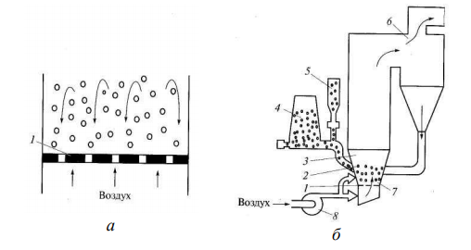
а – схема сжигания топлива; б – конструкция с высокотемпературным
циклоном; 1 – решетка; 2 – топливо; 3 – топка; 4 – бункер угля; 5 – бункер
присадки; 6 – высокотемпературный циклон; 7 – погруженная поверхность
нагрева; 8 – вентилятор.
Рис. 5. Топки для сжигания топлива в кипящем слое [15 ]
Особый интерес к организации сжигания топлив в кипящем слое вызван следующим. Во-первых, для сжигания в кипящем слое пригодны различные твердые топлива, включая низкосортные, крупностью 0...20 мм. При этом значительно сокращаются расходы на топливоприготовление. Расположение погруженной поверхности нагрева 7 в кипящем слое, где коэффициент теплоотдачи составляет 200...300 Вт/(м2·К), обеспечивает существенное снижение металлоемкости установки. Работа с относительно низкотемпературным слоем приводит к значительному уменьшению загрязнения атмосферы, так как большая часть серы, содержащейся в топливе, остается в слое и удаляется вместе с золой. Благодаря более низкой температуре процесса отходящие из кипящего слоя газы практически не содержат токсичных оксидов азота.
Низкотемпературная вихревая (НТВ) технология сжигания твердых топлив. Принцип работы НТВ топки:
Сжигание груборазмолотого топлива при многократной циркуляции частиц в топке;
Две зоны горения по высоте:
- Вихревая;
- Прямоточная;
Взаимодействие потоков пылевоздушной смеси и нижнего дутья в вихревой зоне;
«Зона активного горения» занимает всю вихревую зону топки [13].
В результате эксплуатации МСЗ №4 образуются отходы в виде смеси шлака от котла-утилизатора (52,6%), циклонов (26,4%), абсорбера (4,6%), и летучей золы из рукавного фильтра (16,4%). Данная смесь представляет собой вторичный токсичный отход, относящийся к 3 классу опасности, и подлежит вывозу на полигоны захоронения отходов. Однако, одной из задач нашего исследования являлось определение токсичности летучей золы и шлака по отдельности методом биотестирования, для того, чтобы изучить возможность использования образующегося шлака, как вторичного материального ресурса.
Сегодня существует несколько способов обезвреживания золошлаковых отвалов:
- Остекловывание в электродуговых печах;
- Капсулирование с последующим использованием в качестве строительных материалов;
Метод применения гумино-минерального концентрата (ГМК)
Для реализации на МСЗ№4 был принят метод обезвреживания смеси золы и шлака гумино-минеральным концентратом с последующим получением технологического грунта. Это позволяло связывать тяжелые металлы за счет образования соединений гуминовых кислот, а также ускорять биогеохимические процессы нейтрализации других органических и неорганических экотоксикантов.
Однако, на сегодняшний день, утилизация золошлаковых отвалов на заводе прекращена, шлак скапливается в огромных количествах непосредственно на территории завода.
На мусоросжигательном заводе применяется технология сжигания твёрдых бытовых отходов в вихревом кипящем слое с использованием 3-х технологических линий производительностью 13,5 тонн твёрдых бытовых отходов в час каждая.
Технологическим регламентом завода предусматриваются операции, представленные ниже:
• Приём твёрдых бытовых отходов
• Подготовка твёрдых бытовых отходов
• Термическая обработка твёрдых бытовых отходов
• Газоочистка
• Утилизация тепла
• Подготовка и подача аддитивов
• Переработка образующихся твёрдых отходов (шлаков, зол).

2.2. Методы исследования
2.2.1. Метод биотестирования
При анализе и оценке экологической ситуации следует учитывать токсичности загрязняющих веществ, а также продуктов их метаболизма. Многие загрязнители под действием окружающих сил таких как ультрафиолетовое излучение, текучесть подземных вод, кислотно-щелочных барьеров могут образовывать иные вещества, которые могут являться еще более токсичными по сравнению с первоначальными поллютантами. Кроме того, достаточно регулярно вне аналитических исследований, в силу сложностей аттестованных методик, остается вне зоны внимания комбинированный эффект загрязняющих веществ, который в свою очередь проявляется в аккумулировании, аддивности, потенцировании и ингибировании действия. Именно поэтому, как дополнительный рычаг оценки качества состояния окружающей среды или же экологического мониторинга будет являться одним из эффективных методов будет биотестирование.
Определение степени токсического воздействия физико-химических и биологических факторов среды, которые могут быть опасны для каких-либо живых организмов данной экосистемы, называется методом биотестирования [11].
Биотестирование – это экспериментальное исследование, которое проводится в лабораторных или же в естественных условиях путем наблюдения и фактической оценке изменения биологически значимых показателей исследуемых объектов с их дальнейшей оценкой их состояния в соответствии с определенными выбранными критериями токсичности.
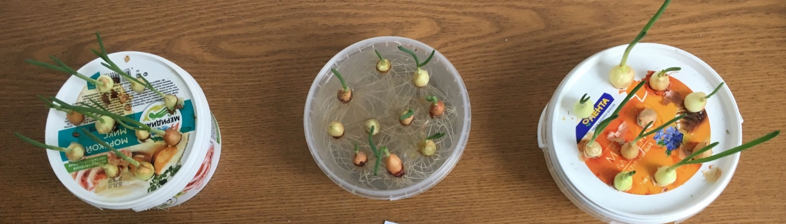
Рис. 5. Биотестирование Салата московского
Тест-объектами могут быть любые организмы, например,водоросли, бактерии, дрожжи, рыбы и многие другие организмы. Биотест ставится на определение мутагенности и канцерогенности поллютантов, и конечно же, на определение общей токсичности загрязняющих веществ. На определение общей токсичности контролируются показатели гибели организмов, нарушений морфологии, функциональных изменений и отклонений в двигательной активности, а также нарушения поведения.
Основными тестируемыми средами являются водная и почвенная (собственно донные отложения и грунты) среды, а также реже – воздушная. В этом случае используют водные вытяжки из этих субстратов, которые получаются благодаря общепринятыми аттестованными методиками [10].
В фундаменте методики биотестирования заложено сравнение тестируемых образцов с контрольными образцами в течение определенных установленных сроках, которые также установлены в методике.
Биотестирование – наиболее быстрый способ оценки качества вод и почв по сравнению с привычными подходами мониторинга и контроля состояния окружающей среды. Также, явным преимуществом является то, что метод биотестирования доступен как для понимания неспециалистом, а также, не является дорогостоящим методом [11].
При оценке степени токсичности окружающей среды биотестирование обладает некоторыми несомненными достоинствами, дополняющий химико-аналитический комплекс:
- Обычно тест-объект реагирует на незначительные антропогенные нагрузки вследствие эффекта кумуляции дозы вредного воздействия;
- В тесте суммируется действие всех без исключения биологически вредных антропогенных факторов, включая физико-химического воздействия;
- По результатам эксперимента достаточно уверенно можно говорить о тренде изменения ситуации в окружающей среде.
Преимущества биотестирования перед иными инструментальными методами следует отнести такие параметры как:
- Низкая стоимость;
- Высокая скорость получения результатов;
- Возможность оценить состояние среды за длительный период времени.
Метод биотестирования позволяет дать оценку степени экологического риска антропогенного загрязнения. Биотестирование является изучением реакции растительных тест-объектов, которые неестественно размещены на определенной территории.
2.2.2. Метод экстракции
Экстракция – процесс, при котором распределяются вещества между 2-мя несмешивающимися растворителями, один из которых представляет собой воду, а другой является органическим растворителем. Как правило, для выполнения концентрирования и экстракционного разделения не требуется дорогостоящее и сложное оборудование. Делительная воронка является примером подобного оборудования лабораторного типа. С помощью данной воронки проводится периодическая экстракция. Как правило, водный раствор пробы и органический растворитель тщательно перемешиваются вручную с помощью встряхивания или с помощью какого-либо механического устройства [14]. После разделения фаз нижняя фаза через кран сливается. Допускать сильное встряхивание не рекомендуется, поскольку оно может стать причиной образования эмульсий, а это, в свою очередь, затрудняет разделение двух фаз. Если увеличение нужного компонента неполное, экстракция повторяется. При этом разделяются фазы и прибавляется к водной фазе новая порция органического растворителя.

Рис. 6. Экстракция зольного шлака
Условия экстракции вещества
Извлечение металла в органическую фазу возможно только в том случае, если растворимость соединений этого металла в органическом растворителе выше, чем в воде. В реальных системах металл присутствует в составе различных химических соединений. Следует учитывать также то, что в процессе экстракции могут образоваться формы, которых в составе исходного раствора не было. Следовательно, первым делом необходимо выяснить, в составе какого химического соединения присутствует металл, а также то, насколько данное соединение растворимо. Следует помнить о том, что на растворимость любого соединения оказываю влияние многие факторы: температура, давление, природа вещества. Как правило, подобные по химическому составу вещества лучше растворяются друг в друге, чем в других веществах. При этом подобие не следует понимать слишком узко, так как зачастую достаточно того, что в молекулах присутствуют одинаковые или сходные по поведению группы [17].
Экстрагенты для процесса экстракции координационно сольватированных нейтральных комплексов удобно подбирать в соответствии с принципом ЖМКО (жёстких и мягких кислот и оснований). Подобные комплексы экстрагируются только в том случае, если применяются экстрагенты, способные к координации с металлом. В большинстве случаях данные экстрагенты – электронодонорные, которые имеют свободную пару электронов. В первую очередь ими являются такие химические элементы, как кислород, азот, а также экстрагенты, которые имеют в своём составе серу. При образовании смешанных комплексов рассматриваемой группы металл практически всегда является акцептором электронов. Для жёстких редкоземельных элементов, железа, актинидов, циркония в соответствии с принципом ЖМКО подходят жёсткие нейтральные экстрагенты, в которых содержится кислород. Для мягких платиновых металлов, серебра, ртути, висмута, кадмия лучше всего подходят экстрагенты, которые имеют в своём составе серу. Для промежуточных переходных d-элементов, таких, как никель и медь подходят и те экстрагенты, и другие. Если экстрагент имеет свойство входить во внутреннюю координационную сферу металла и, плюс ко всему, легко подвергается процессу протонирования, то наряду с нейтральными смешанными комплексами рассматриваемого типа могут образоваться также ионные ассоциаты, которые по своему химическому составу имеют сходства с комплексными кислотами [4].

2.2.3. Метод гальванокоагуляции
На сегодняшний день разработаны и изучены на довольно хорошем уровне способы извлечения тяжёлых металлов.
Благодаря использованию эффекта короткозамкнутого гальванического элемента, который помещается в обрабатываемый раствор, был разработан метод гальванокоагуляции. В качестве элементов гальванической пары в данном методе используются следующие: Fe:Cu, Fe:С, Al:С и некоторые другие. Литературный обзор показал, что для получения ценных компонентов чаще всего используется гальваническая пара Fe:С [9].
Данному методу свойственна низкая энергоёмкость в связи с тем, что электрическая цепь между элементами гальванопары в условиях отсутствия внешнего источника тока возникает при погружении в обрабатываемый раствор, а также данный метод можно охарактеризовать с помощью принципиально новых технических решений, которые обеспечивают высокую эффективность наряду с простотой процесса – именно поэтому данный метод экономичен и перспективен [19].
Извлечение ионов металлов происходит за счёт использования магнитных форм соединений железа, получаемых в этих же аппаратах электрохимическим способом в режиме гальванопары без введения дополнительных химических реагентов, при этом необходимость использования источников тока извне перестаёт быть актуальной.
При использовании метода гальванокоагуляциии извлечения металлов из водных растворов одновременно действуют следующие механизмы:
1) образование соединений включений (клатратов).
2) катодное осаждение катионов металлов.
3) коагуляция.
4) образование ферритов металлов [9].
Метод гальванокоагуляции извлечения ценных компонентов имеет следующие достоинства:
1. Отсутствует пассивация железа.
2. Снижаются энергетические затраты.
3. Образующимся осадкам свойственна кристаллическая структура, они обладают магнитными свойствами, занимают малый объём и легко фильтруются.
4. Железный скрап расходуется вместо листового железа.
5. Для данного процесса не требуется предварительная коррекция рН, для него применимы как щелочные растворы (до 14), так и кислые (от 0) в широком диапазоне температур от 3–5 °С до 80–90 °С.

2.3. Методики исследования
2.3.1. Методика определения фитотоксичности почвы. Качество почвы. Биологические методы. Хроническая фитотоксичность в отношении высших растений.
М. А. Глазовская полагает, что предельно допустимый уровень (ПДУ) загрязнения почв – это именно тот уровень, когда оптимальное количество и качество биологической продуктивности начинает изменяться.
Продуктивность почв напрямую зависит от состава почвенного раствора:
- Кислотности;
- Концентрации:
- ТМ;
- Пестицидов;
- Синтетических моющих средств;
- Нефтепродуктов;
- Элементов питания.
Фитотоксичность почвы – это свойство почвы подавлять рост и развитие высших растений. Необходимость определения этого показателя возникает при мониторинге химически загрязненных почв. Начало проявления фитотоксичности коррелирует с ПДК. Уменьшение числа проростков в загрязненной почве, по сравнению с контролем более чем в несколько раз, свидетельствует о значительной деградации почв и снижении ее продуктивности, потере способности почвы к самоочищению [12].
Свойство загрязненной почвы, которое подавляет прорастание семян, а также, рост проростков и их дальнейшее развитие, называется фитотоксичностью. Корреляция ПДК и ОДК говорит о начале проявления токсичности. Если же в загрязненной почве наблюдается уменьшение проростков в два раза по сравнению с контрольным образцом, то следует говорить о значительной деградации почв и о ее снижении продуктивности, а также потере численности и структуры микрофлоры и мезофауны, а соответственно – изменении состава.
Сейчас наиболее подробно изучено воздействие тяжелых металлов на растения. Проявление токсического действия на растения заключается в:
- Изменении проницаемости клеточных мембран (серебро, золото, кадмий, медь, свинец, фтор, ртуть);
- Реакции с тиольными группами (серебро, ртуть, свинец);
- Конкуренции с жизненно необходимыми метаболитами (мышьяк, селен, фтор, вольфрам);
- Замещении жизненно необходимыми ионов, преимущественно макроэлементов (цезий, литий, рубидий, стронций, селен).
С возрастанием атомной массы тяжелых металлов увеличивается их токсичность, поэтому они являются протоплазматическими ядами.
Большинство тяжелых металлов затормаживают активность ферментов, образуя при этом комплексы с веществами органического происхождения. Также, легко проникают сквозь клеточные мембраны, связывают между собой сульфаты, фосфаты, обычные метаболиты, при этом нарушая обмен веществ, усиливая деградацию таких важных соединений, как например, АТФ.
Метод проростков сейчас используют для определения фитотоксичности почв. Этот метод прост в использовании. При выборе тест-объекта следует обращать внимание на следующие условия:
- Быстро прорастающие семена;
- Тест-объекты, которые выращивают в данном регионе;
- Следует использовать два вида растений:
- Азотфиксирующие;
- Не фиксирующие азот.
Для всеобъемлющей и полной оценки влияния загрязнения на токсичность почвы учитываются также такие показатели как:
Всхожесть – т.е. число проросших семян, которое выражено в процентном соотношении от общего количества семян;
Энергия прорастания – т.е. число семян, которые проросли за первые трое суток, которое выражено в процентном соотношении от общего количества семян, которые были взяты для проращивания.
Дружность прорастания – т.е. средний процент семян, которые проросли за первые сутки прорастания:
$Д=П$/А;
где Д – дружность прорастания;
П – полная всхожесть;
А – количество дней прорастания [2].

2.3.2 Методика выполнения измерений массовой доли водорастворимых форм металлов (меди, свинца, цинка, никеля, кадмия, кобальта, хрома, марганца) в пробах почвы атомно-абсорбционным анализом [1].
Потери при прокаливании (П.п.п.) шлака и золы включают в себя как выгорание углерода – органических остатков, так и удаление влаги при дегидратации Са(ОН)2 и алюмосиликатов, удаление окиси углерода из карбоната кальция. По сравнению с зольным шлаком в летучей золе наблюдается повышенное содержание оксидов кальция, магния, калия и натрия, а пониженное содержание оксида кремния увеличивает основность золы, при этом зола остается кислой, а также увеличивается гидрохимическая активность. Собственно, в некоторых случаях летучую золу можно отнести к активным материалам.
В процессе горения ТКО соединения тяжелых металлов испаряются при температурах равных от 850 до 1000С и с отходящими газами.
Степень опасности вторичного отхода мусоросжигания зависит не только от наличия соединений класса полихлоррированных бифенилов, типа ПХДФ и ПХДД, так и подвижных форм тяжелых металлов. Тяжелые металлы главным образом представлены такими элементами как кадмий, медь, свинец, цинк, хром. Эти элементы способны мигрировать в природные среды – грунтовый и поверхностные воды, и собственно, сама почвенная среда. Ранее проведенные исследования показали, что 78% кадмия, 43% свинца и 38% цинка, концентрируются на шершавой поверхности частиц летучей золы. Зола и шлак представлены сложными минеральными комплексами, которые обладают оксидной основой.
В настоящее время нет утвержденных аттестованных методик определения химического состава отходов потребления, а также, зол мусоросжигания. В работе использовались выбранные методики анализа качества почв и санитарно-химической оценки стройматериалов с добавлением отходов промышленности РД52.18.286-91.
Элементы, расположенные в иерархичном порядке, которые определяют класс опасности золы:
- полная вытяжка Pb > Zn > Сг;
- вытяжка ЛЛЬ - Pb > Zn > Cd > Мп > Сг;
- вытяжка I М HNO. — РЬ> Zn>Cd> Cu^Mn:
- кислотное разложение Pb > Zn > Cd > Си Сг > Ni.
В летучей золе содержание растворимых в воде веществ в 20-30 раз превышает их же концентрации в зольном шлаке [1].

Глава 3. Анализ результата экспериментальных исследований по возможности экстрагирования ионов тяжелых металлов из шлака и летучей золы
Был произведен ряд экспериментальных исследований. Целью биотестирования было понять насколько токсичны или же нетоксичны зольный шлак и летучая зола. Целью следующего экспериментального исследования – экстракции, а затем, гальванокоагуляции из раствора была подтвердить гипотезу о том, что из вторичного отхода, такого как зола и шлак мусоросжигательного завода, возможно извлечь ценные фракции – тяжелые металлы. Тем самым сделать отход менее токсичным и пригодным для дальнейшего использования в строительном деле.
Объектами данного экспериментального исследования являются зольные остатки систем газоочистки мусоросжигательного завода №4, г. Москва, такие как летучая зола и зольный шлак. Летуча зола представляет собой мелкодисперсную фракцию, похожую на пыль, с известью и активированных углем. Зольный шлак в свою очередь представлен как сыпучий материал с большим содержанием стекла, фрагментов керамики и железного скрапа.
Отбор проб летучей золы производился из мешков, находящихся прямо под рукавными фильтрами, а зольного шлака из бункера-накопителя, находящимся под грохотом. Было отобрано 3 пробы летучей золы и 1,5 кг зольного шлака. Пробы хранились в пластиковых емкостях с плотно закрытыми крышками.
Была выдвинута гипотеза о возможности утилизации шлака, как менее токсичного отхода, образующегося после сжигания ТКО, а именно о возможности извлечения (то есть экстракции) некоторых металлов методом гальванокоагуляции. С целью доказать или опровергнуть гипотезу, было проведено наше исследование.
Для исследования отходов и их оценки воздействия на качество отходов и целесообразности использования этих отходов в сельском хозяйстве или же дальнейшем использовании в дорожном строительстве.
Преимущественное значение в природе имеет семенное воспроизведение. Исходя из характера постановки опыта, можем говорить в данном случае о некотором имитировании отдельных экологических условий, которые могли бы действовать на семена в естественном сообществе. Таким образом, лабораторные опыты играют роль необходимой модели для понимания процессов, происходящих в природных условиях.
Почва как депонирующий компонент среды отражает длительность и интенсивность поступления и накопления загрязняющих веществ. Почвы занимают особое место в экологических системах и выполняют огромное количество функций. Важнейшая из них – экологическая, обеспечивающая жизненное пространство для человека и живых организмов. Загрязнение почвы может повлиять на ее структуру, порозность и плотность горизонтов, что может привести к уменьшению аэрируемости и дренажа. Это приводит к затруднению прорастания семян и проникновения корней в почву, замедлению роста корней и побегов. Для определения этих изменений используется широкий набор методов биотестирования.
Достоинствами указанного способа являются его простота и оперативность.
Для данного эксперимента потребовалось следующее оборудование и реактивы:
• Термостат;
• Весы технохимические;
• Фарфоровые ступки;
• Чашки Петри;
• Пинцет;
• Трубки для полива;
• Пластиковые кюветы для проращивания тест-объектов;
• Линейка;
• Фильтр бумажный;
• Воронка;
• Химические стаканы;
• Конические колбы;
• Образец речного песка (контроль);
• Семена растений;
• Пакеты полиэтиленовые;
• Мешалка;
• Дистиллированная вода.
В нашем случае проводилось исследование токсичности почв с помощью биологических показателей Салата московского и лука Allium oleraceum.
Так как Салат московский – это мелкосеменная культура, то проращивание происходило на влажной фильтровальной бумаге. Затем пробы с вытяжками шлака и золы разбавляли в разном соотношении. Энергия всхожести представлена в таблице ниже.

Таблица 1.
Результаты биотестирования почвенного субстрата
День эксперимента |  | 3 день | 5 день | 7 день
Номер пробы
Проба №4 (1:1) | Корень | Нет изменений | Нет изменений | 0,16±0,5
 | Проросток | Нет изменений | Нет изменений | 0
Проба №5 (1:2) | Корень | Нет изменений | Нет изменений | 0,29±0,09
 | Проросток | Нет изменений | Нет изменений | 0,11±0,03
Контроль | Корень | Нет изменений | Нет изменений | 1,05±0,22
 | Проросток | Нет изменений | Нет изменений | 0,75±0,18

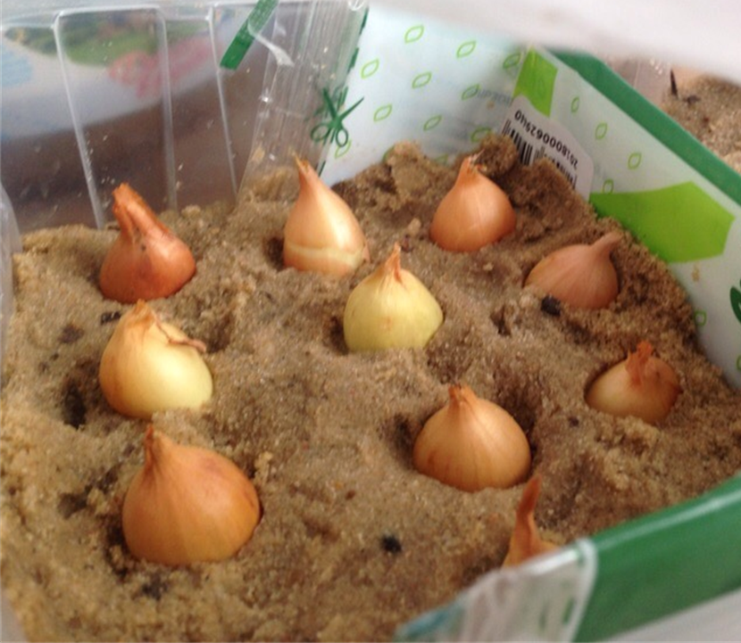
Рис. 7. Биотестирование почвенного субстрата, Allium oleraceum
На первом этапе проводилось биотестирование почвенного субстрата, приготовленной из шлака и речного песка по стандартной методике.
В соответствии со стандартной методикой биотестирования получают водные вытяжки из золы и шлака. Для этого зольный шлак смешивают с речным песком в соотношении 1:1 и 1:2 в химическом стакане. Затем семена лука Allium oleraceum высаживаются в кювет и накрывают полиэтиленовым пакетом для того, что поддерживалась постоянная температура среды – 20-25С.
Затем, проводился эксперимент на луке Allium oleraceum, который помещался в водный раствор из вытяжки шлака. Для шлака в пробах №1 и №2 соотношение 1:10 и 1:20 соответственно. Лук постоянно должен находиться в растворе. Температура эксперимента 20-25С.
Таблица 2.
Результаты биотестирования водной вытяжки зольного шлака
День эксперимента |  | 3 день | 5 день | 7 день
Номер пробы
Проба №1 (1:10) | Корень | 2,5±0,53 | 6±1,3 | 7,8±1,5
 | Проросток | 1,0±0,2 | 3,5±0,75 | 8,0±1,4
Проба №2 (1:20) | Корень | 1,2±0,27 | 4,5±0,9 | 7,5±1,37
 | Проросток | 0,3±0,09 | 3,25±0,6 | 8,5±1,52
Контроль | Корень | 2,0±0,47 | 4,2±1,3 | 5,3±1,1
 | Проросток | 0,7±0,17 | 2,45±0,6 | 5,4±1,15

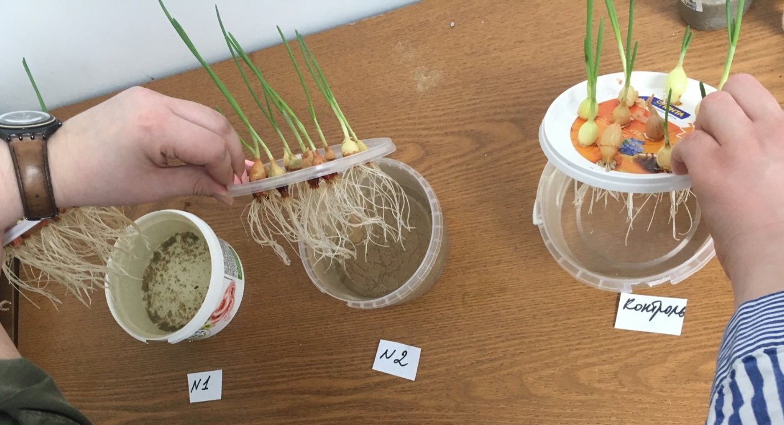
Рис. 8. Биотестирования Allium oleraceumв водной вытяжке зольного шлака (7 день)
Задачей в третьем эксперименте было убедиться в токсичности летучей золы. Лук Allium oleraceum помещался в водный раствор из вытяжки летучей золы. В пробе – соотношение 1:20. Лук постоянно должен находить в растворе. Температура эксперимента 20-25С.
Таблица 3.
Результат биотестирования водной вытяжки золы
День эксперимента |  | 3 день | 5 день | 7 день
Номер пробы
Проба (1:20) | Корень | Нет изменений | 0 | 0
 | Проросток | Нет изменений | 0,15±0,05 | 0,25±0,07
Контроль | Корень | 2,0±0,02 | 4,2±1,0 | 5,3±1,1
 | Проросток | 0,7±0,01 | 2,45±0,4 | 5,4±1,13

Рис. 9. Биотестирование Allium oleraceumв водной вытяжки золы (7 день)
Таблица 4.
Энергия всхожести Салата московского из почвенной вытяжки шлака
Энергия всхожести, % | 3 день | 5 день | 7 день
Номер пробы
Проба №1 (1:10) | 30 | 30 | 55
Проба №2 (1:20) | 30 | 35 | 65
Контроль | 50 | 55 | 80

Таблица 5.
Энергия всхожести Салата московский из почвенной вытяжки золы
Энергия всхожести, % | 3 день | 5 день | 7 день
Номер пробы
Проба №3 (1:10) | 0 | 0 | 0
Проба №4 (1:20) | 35 | 40 | 55
Контроль | 50 | 55 | 80

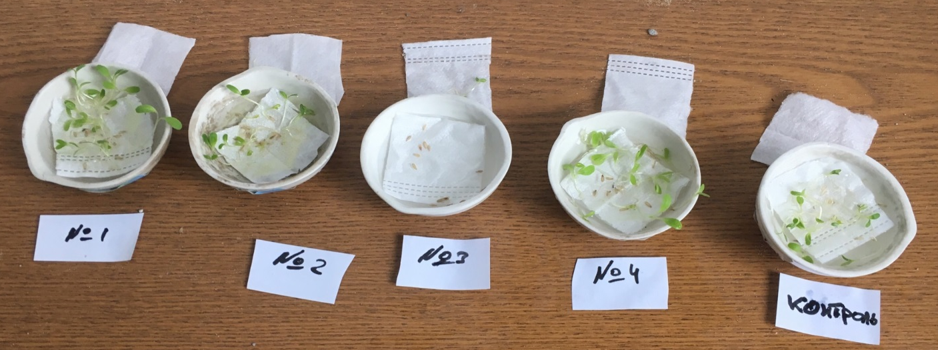
Рис. 10. Энергия всхожести семян
Таблица 6.
Шкала токсичности почв[18 ]
Класс токсичности | Величина ИТФ
VI (стимуляция) | >1,10
V - норма | 0,91 – 1,10
IV – низкая токсичность | 0,71 – 0,90
III – средняя токсичность | 0,50 – 0,70
II – высокая токсичность | < 0,50
I – сверхвысокая токсичность, вызывающая гибель тест-объекта | Среда не пригодна для жизни тест-объекта

Энергия всхожести семян составила 60-65% - что также говорит о низкой токсичности шлака, IV класс токсичности. Энергия всхожести семян составила <50% - что говорит о высокой токсичности летучей золы, II класс опасности.
По результатам биотестирования установлено, что шлак обладает низкой токсичностью, поэтому его можно использовать в качестве инертного строительного материала.
Таким образом, экспериментально был подтвержден факт низкой токсичности шлака и высокой токсичности летучей золы, образующихся на МСЗ №4 при сжигании отходов методом вихревого сжигания.
Для подтверждения полученных результатов был также проведен атомно-абсорбционный анализ шлака на содержание тяжелых металлов.
Таблица 7.
Результат атомно-абсорбционного анализа шлака
Element | MPC, mg/l | Concentration, ppm
Cr | 0,05 | 210
V | 0,1 | 13
Co | 0,1 | 11
Ni | 0,02 | 35
Cu | 1 | 152
Zn | 1 | 21
Rb | 0,1 | <10
Sr | 7 | 24
Ba | 0,7 | 12
U | 0,1 | <10
Nb | 0,01 | <10
Pb | 0,01 | 121
As | 0,01 | 16
Hg | 0,0005 | <10
Cd | 0,001 | 12,00
Как видно из таблицы 7, достаточно высоким является содержание хрома (Cr), меди (Cu) и свинца (Pb).
По результатам атомно-абсорбционного анализа установлено, что тяжелые металлы в шлаке содержатся в миллионных долях.
Целью следующих экспериментальных исследований – экстракции, а затем, гальванокоагуляции из раствора была подтвердить гипотезу о том, что из вторичного отхода, такого как зола и шлак мусоросжигательного завода, возможно извлечь ценные фракции – тяжелые металлы. Тем самым сделать отход менее токсичным и пригодным для дальнейшего использования в строительном деле
Была выдвинута гипотеза о возможности утилизации шлака, как менее токсичного отхода, образующегося после сжигания ТКО, а именно о возможности извлечения (то есть экстракции) некоторых металлов методом гальванокоагуляции. С целью доказать или опровергнуть гипотезу, было проведено наше исследование.
Достоинствами указанного способа являются его простота и оперативность.
Для извлечения (экстракции) тяжелых металлов из зольного шлака, была приготовлена вытяжка с использованием раствора азотной кислоты. В нашем эксперименте в качестве железных опилок были использованы железные скрепки для степлера.
Первостепенно было взято 50 г зольного шлака и приготовлен раствор 1М HNO3, т.к. плотность HNO3 – 1.5 г/см, то мы берем 9.4 г HNO3 на 100мл раствора разбавленной азотной кислоты. Разбавленная азотная кислота – 63%. Следом добавляем кислоту в шлак и мешаем в течение пяти минут. Затем, фильтруем полученный раствор через бумажный фильтр.
В итоге, после фильтрации получилось 26 мл вытяжки. В соотношении 1:10 берем железные скрепки для степлера. Взвешиваем 2.6 железных опилок и добавляем в вытяжку. Согласно стандартной методике мешаем раствор в течение 15 мин.
После эксперимента опилки были высушены и взвешены. Вес скрепок составлял 2.48 г, что на 4.6% меньше изначальной массы. Согласно гипотезе, масса скрепок должен был увеличиться, а не наоборот. Но так как масса в итоге уменьшилась, стоит говорить о том, что содержание тяжелых металлов в зольном шлаке невелико. А, следовательно, можно говорить о том, что шлак нетоксичен.
После экстракции и гальванокоагуляции было установлено, что металлы не восстанавливаются на железных опилках.
Также, стоит отметить, что изменение внешнего вида скрепок – почернели, что свидетельствует о протекании гальванохимического растворения железа и говорит о том, что железо стало растворяться в кислоте, вместо того, чтобы другие металлы-примеси восстанавливались на их поверхности. Для восстановления металлов в реакционную смесь необходимо добавлять кокс (углерод), поскольку железо и кокс в очищаемых растворах поляризуются разнопотенциально: стандартный потенциал (Е0н) железа равен −0,44 В, а кокса +0,36 В, и они представляют собой массу гальванопар. Таким образом можно восстанавливать шестивалентный хром, медь, свинец и другие тяжелые металлы.

Заключение
В настоящей была рассмотрена тема утилизации шлаков на мусоросжигательном заводе №4 (г. Москва).
Данный мусоросжигательный завод использует технологию вихревого сжигания предварительно подготовленных твердых коммунальных отходов в печах с вихревым кипящим слоем инертного материала – песка.
В результате эксплуатации МСЗ №4 образуются отходы в виде смеси зольного шлака от котла-утилизатора, циклонов, абсорбера и летучей золы из рукавного фильтра. Смесь представляет собой вторичный токсичный отход и подлежит вывозу на полигоны захоронения отходов.
Однако одной из задач исследования являлось определение токсичности летучей золы и шлака по отдельности методом биотестирования, для того, чтобы изучить возможность использования образующегося шлака, как вторичного ресурса.
На сегодняшний день утилизация золошлаковых отвалов на заводе прекращена, шлак скапливается в огромных количествах на территории завода. Для решения этой проблемы была выдвинута гипотеза о возможности утилизации шлака, как менее токсичного отхода, образующегося после сжигания ТКО, а именно о возможности экстракции металлов методом гальванокоагуляции. С целью доказать или опровергнуть гипотезу, было проведено исследование.
На первом этапе проводилось проращивание лука в почвенном субстрате, приготовленном из смеси песка и шлака в разных соотношениях. биотестирование водной вытяжки, приготовленной из шлака по стандартной методике.
Кроме того, проводилось проращивание семян Салата московского, с определением энергии всхожести, и лука Allium oleraceum непосредственно в водной вытяжке с определением длины проростков и корней. Энергия всхожести семян составила 60-65% - что говорит о низкой токсичности шлака. В то же время, зола, наоборот обладает очень высокой токсичностью.
Таким образом, экспериментально был подтвержден факт низкой токсичности шлака и высокой токсичности летучей золы, образующихся на МСЗ №4 при сжигании отходов методом вихревого сжигания. Для подтверждения полученных результатов был также проведен атомно-абсорбционный анализ шлака на содержание тяжелых металлов. Достаточно высоким является содержание хрома, меди и свинца. По результатам атомно-абсорбционного анализа выяснилось, что тяжелые металлы в зольном шлаке содержатся в миллионных долях.
Для извлечения (экстракции) тяжелых металлов из зольного шлака, была приготовлена вытяжка с использованием раствора азотной кислоты. Гальванокоагуляция – химический метод восстановления металлов из подкисленных растворов солей на поверхности железных опилок, стружки или скрапа за счет их разности потенциалов.
В нашем эксперименте в качестве железных опилок были использованы железные скрепки для степлера. Результатом эксперимента стало уменьшение исходной массы и изменение внешнего вида скрепок, что свидетельствует о протекании гальванохимического растворения железа. Произведя экстракцию и гальванокоагуляцию выяснилось, что металлы не восстанавливаются на железных опилках.

Список литературы
- Государственный комитет СССР по гидрометеорологии. Руководящий документ. Методические указания. Методика выполнения измерений массовой доли водорастворимых форм металлов (меди, свинца, цинка, никеля, кадмия, кобальта, хрома, марганца) в пробах почвы атомно-абсорбционным анализом. РД 52.18.2 8 6-91. Дата введения 01.04.91.
- Национальный стандарт Российской Федерации. ГОСТ Р ИСО 22030-2009. Качество почвы. Биологические методы. Хроническая фитотоксичность в отношении высших растений. Дата введения 2011-01-01.
- Буваков, К.В., Заворин, А.С., Гладков, В.Е. Морфологические особенности золы. –М.: Известия Томского политехнического университета, 2006.
- Золотов, Ю.А. Экстракция в неорганическом анализе. М.: Изд-во МГУ, 1988. 82 с.
- Опекунова, М.Г. Биоиндикация загрязнений: учеб. пособие / – Спб.: Изд-во С.-Петерб. ун-та, 2016. – 91с.
- Опекунова М.Г. Биоиндикация загрязнений: учеб. пособие / – Спб.: Изд-во С.-Петерб. ун-та, 2016. – 227с.
- Улахович, Н.А. Экстракция как метод разделения и концентрирования. Казанский государственный университет, 1999.

